中国科学院仪器设备共享管理平台

预 约 流 程

- 网址与登录
- 平台网址： http://samp.cas.cn/
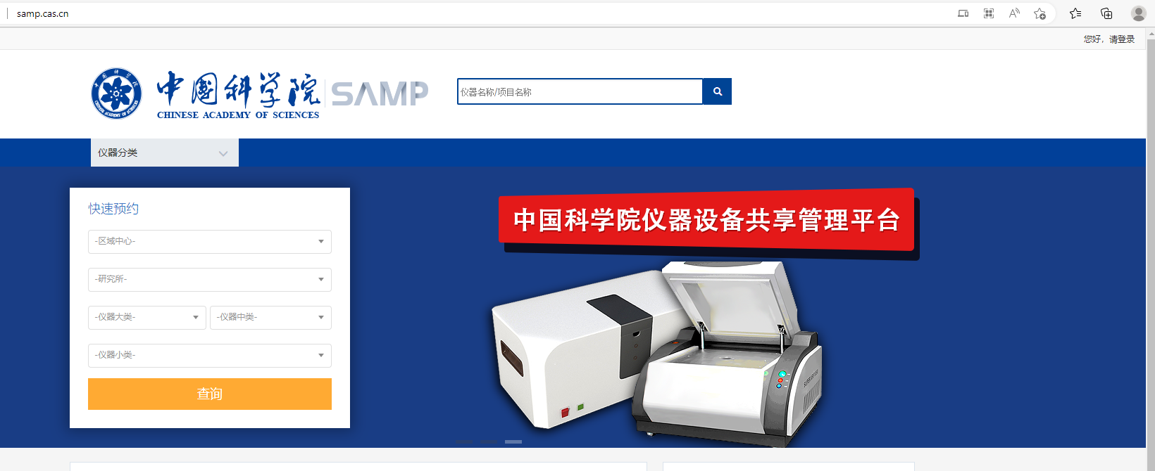
- 登录账号：中科院系统内单位的申请人，可使用自身账号登录；系统外单位的申请人可联系受托单位实验室获取相应账号与密码。
- 登录：点击页面右上方“您好，请登录”，输入账号和密码进行登录。

- 预约申请流程
- 左上方“快捷通道”，点击“预约申请”。
- 所内申请人在“仪器范围”选择“本单位仪器”；所外申请人点击“更多条件”，在“所属单位”中选择“青藏高原研究所”。
- 点击“查询”按钮，见下图。
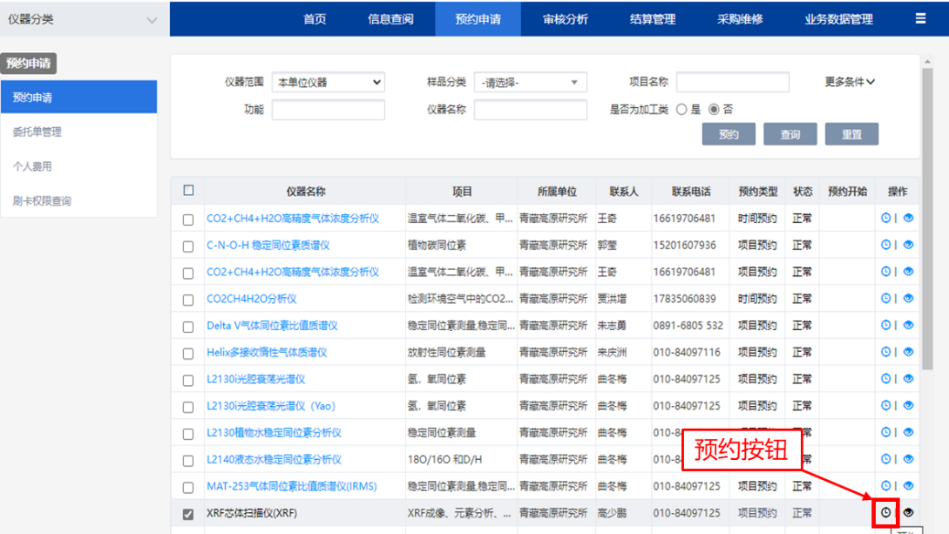
- 各送样人/单位根据分析测试需求，点击相应仪器“操作”栏中的“预约”按钮进行预约填写，见下图。
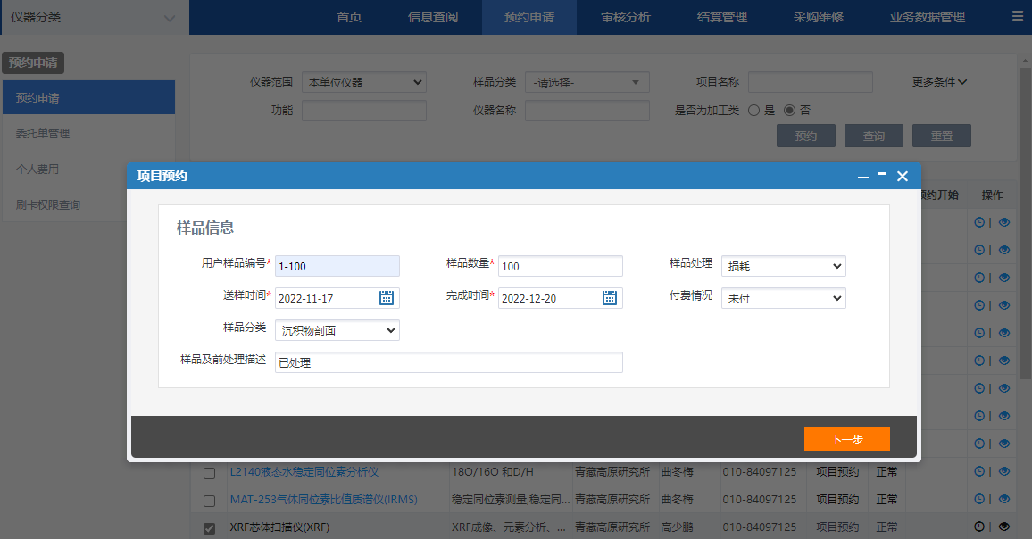
- 样品信息：其中标红色*号为必填项，“用户样品编号”“送样时间”可根据实际情况填写，“完成时间”为预估时间，可与仪器负责人商定后填写，之后点击下一步。
- 检测项目及标准：依次选择标红色*号项目的下拉菜单，选择申请的“仪器名称”“检测项目”“检测标准（为默认 用户指定）”等，总费用不填，点击下一步，详见下图
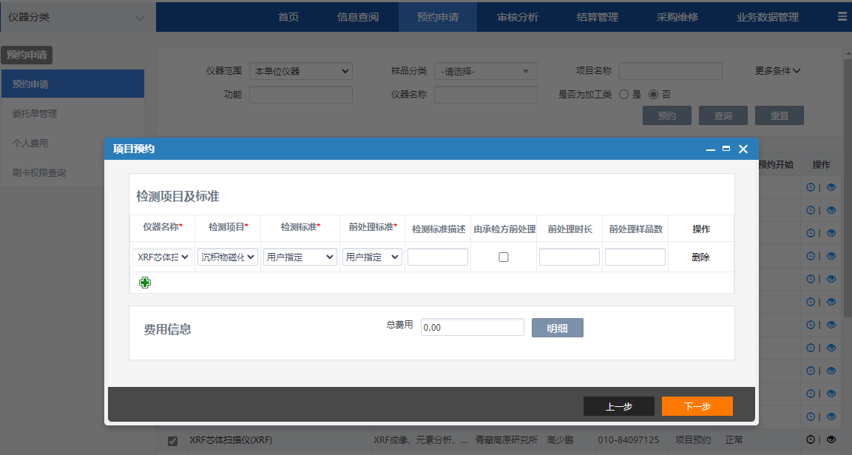
- 确认信息无误后点击“保存”，系统提示“保存成功”后确定即可，完成本次预约。详见下图。

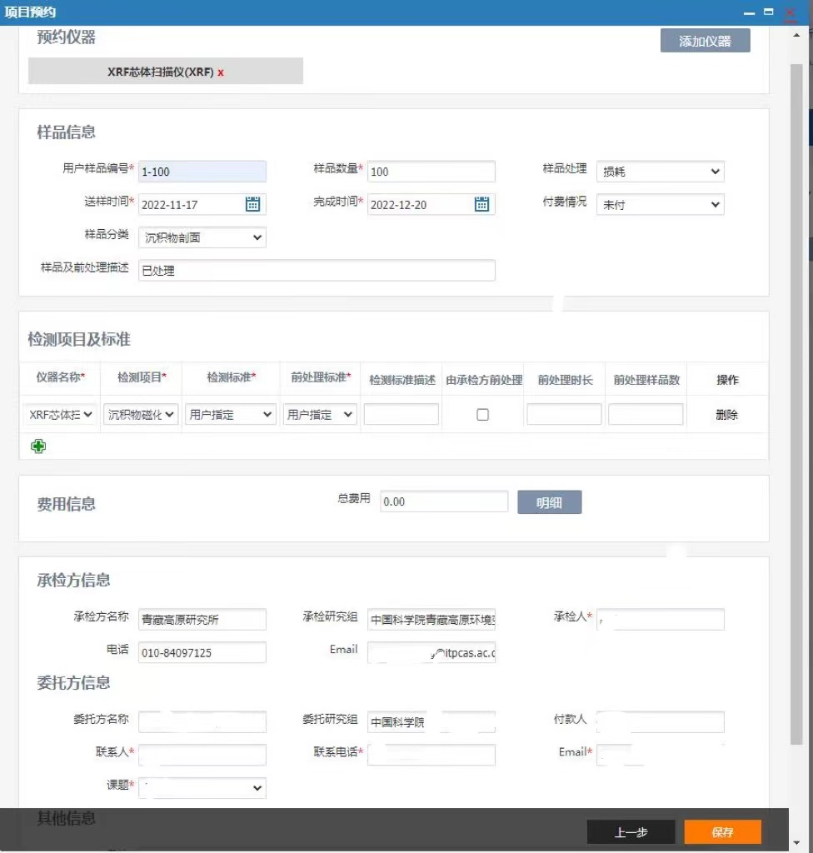
- 查阅预约信息：返回“首页”，依次选择“预约申请”，在左侧导航栏点击“委托单管理”即可查看，见下图。
